柏庄镇第一初级中学
假期调查报告

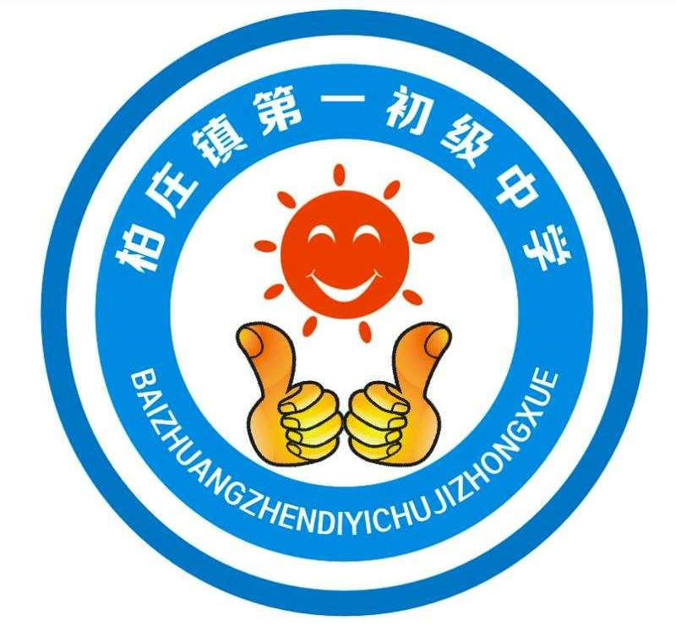

姓名：
班级：

假期调查报告
调查时间： 年 月 日—— 年 月 日
调查成员：
调查内容：
调查结论：

